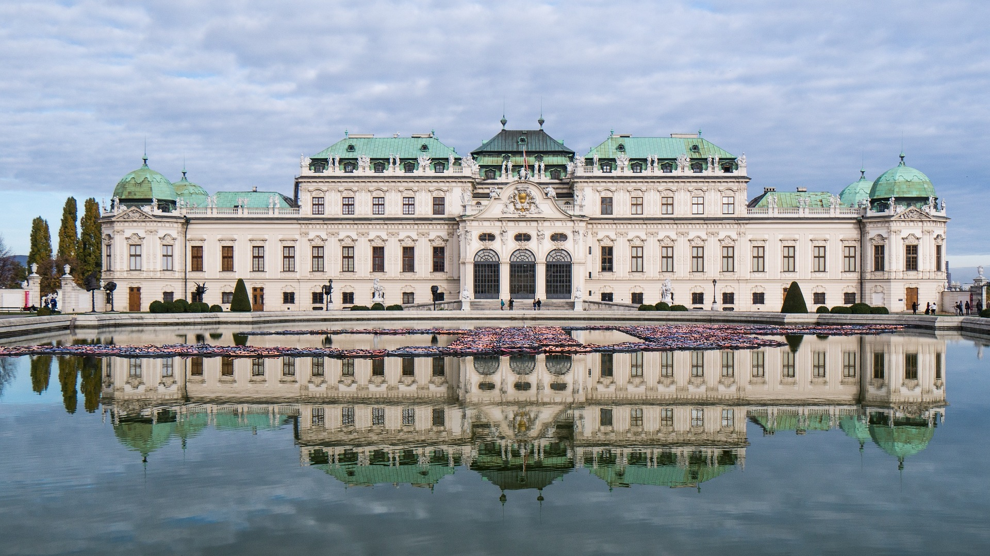

CAPITALI

IMPERIALI

da Vienna

**€** 1.115,00

Partenze Garantite 2023

22 e 29 Luglio

5,12,19 Agosto 2023

7 NOTTI – 8 GIORNI

**Minimo 2 persone**

**Quota di partecipazione per persona**

[info@evasionicral.com](mailto:info@evasionicral.com) [evasionicral.com](https://www.evasionicral.com/)

BOOKING 06 45554085 – 06 87805818

WHATSAPP +39 3286229906

**Alberghi previsti 4 stelle o similare**

**Budapest**: hotel Nh Budapest;

**Vienna**: hotel Nh Danube;

**Praga**: hotel Occidental Praha o Occidental Praha Five

* Tasse aeroportuali € 71,00 da riconfermare al momento della prenotazione
* Assicurazione annullamento, medico sanitaria e covid € 30,00 per persona
* Pacchetto Ingressi ai monumenti, da pagare insieme alla quota del tour : circa euro 58 per adulto, euro 38 per bambino, euro 53 per senior over 65 anni. Compreso: Basilica Santo Stefano di Budapest, Castello di Praga, Biblioteca Nazionale e Schonbrunn di Vienna
* Supplemento Singola € 315,00
* Pasti e bevande non menzionati
* Facchinaggio, mance e spese personali
* Tutto quanto non espressamente indicato alla voce “La quota comprende”
* Sistemazione negli hotels indicati o similari cat. 4 stelle
* Volo aereo incluso bagaglio 20 kg
* 7 prime colazioni buffet + 5 cene in hotel
* Guida accompagnatore di lingua esclusiva italiana
* Trasporto in autopullman privato Gran Turismo con aria condizionata
* Attività / Ingressi come da programma



1° GIORNO ARRIVO A VIENNA

Arrivo a Vienna con voli prenotati per proprio conto e sistemazione in hotel – trasferimento non incluso. Incontro con il resto del gruppo in prima serata in hotel. Cena e pernottamento.

2° GIORNO VIENNA

Dopo la colazione, mattinata dedicata alla visita del centro storico di Vienna, sicuramente tra i più eleganti al mondo. Il suo passato di capitale di un grande impero si avverte osservando la maestosità dei suoi palazzi eleganti, signorili e dai soffitti altissimi. Percorrendo il Ring che circonda tutto il centro storico della città, si possono ammirare alcuni dei palazzi più importanti, come l’Opera, il Municipio ed il Parlamento. Ammireremo San Carlo Borromeo, con le sue singolari colonne. Naturalmente non può mancare la bella Cattedrale di Santo Stefano, che si trova proprio nel cuore della città! Visiteremo anche la maestosa Biblioteca Nazionale, con il suo salone di Gala, senza dubbio tra le più importanti biblioteche storiche nel mondo. Pomeriggio a disposizione e pernottamento.

3° GIORNO VIENNA/BUDAPEST

Nella mattina, dopo la colazione, si visiterà la magnifica residenza estiva di Schönbrunn, anche detta la “Versailles d’Austria”. Fu per secoli la residenza estiva più rappresentativa degli Asburgo a Vienna. Il palazzo possiede uno splendido parco di circa 200 ettari di terreno. Nella seconda metà dell’800 fu poi scelta dall’Imperatore Francesco Giuseppe ed Elisabetta di Baviera (Sissi) come loro residenza. Dopo la visita, partenza per Budapest. Sistemazione in hotel, cena e pernottamento

4° GIORNO BUDAPEST

Prima colazione e visita di questa favolosa città. Budapest è divisa dal Danubio in due parti: Buda e Pest. Le due zone della città sono collegate da 7 bellissimi ponti, uno diverso dall’altro. Inizieremo la visita dal lato di Pest, la parte più commerciale, elegante e moderna. In questa parte della città, passeremo per la Basilica di Santo Stefano, il signorile viale Andrassy, pieno di palazzi eleganti, Piazza degli Eroi e l’imponente e maestoso Parlamento neo-gotico. Nel pomeriggio, proseguimento della visita sulla riva destra del Danubio, ovvero Buda, sul cui colle sorge il Castello, dove si trova il Palazzo Reale. Passeggeremo per i Giardini Reali, attraversando mura e bastioni medievali. Proseguimento, poi, per l’antico quartiere con le sue casette medievali e le facciate barocche colorate. Vedremo (dall’esterno) la Chiesa di Rè Matyas ed il Bastione dei Pescatori. Questa zona in collina offre un panorama mozzafiato di tutta la città, con affaccio sulla riva di Pest e sul Danubio. Rientro poi in hotel e serata libera. Pernottamento

5° GIORNO BUDAPEST

Giornata completamente a disposizione per proseguire la visita della città da soli, fare shopping e rilassarsi in qualche bella ed elegante caffetteria. Cena e pernottamento in hotel.

**6° GIORNO BUDAPEST/BRATISLAVA/PRAGA**

Prima colazione e partenza per la capitale della Slovacchia: Bratislava, situata sulle rive del Danubio. Visita guidata con sosta al Castello per godere della meravigliosa vista sul Danubio e sulla città. Proseguimento per il centro storico, lungo la via delle incoronazioni, che include la cattedrale di S. Martino, il palazzo del Primate, il Vecchio municipio, il convento dei Francescani, il palazzo Mirbach, il Teatro lirico e altri importanti chiese, palazzi e piazze.

Pranzo e tempo libero che vi suggeriamo di utilizzare per passeggiare per le strette viuzze del centro, piene di storia e fascino. Continuazione poi per Praga. Sistemazione in hotel, cena e pernottamento.

**7° GIORNO PRAGA**

Subito dopo la prima colazione, visita del Castello di Praga, che in realtà è un complesso di edifici racchiusi da un vasto recinto che comprende: il Duomo di San Vito, il Palazzo Reale (oggi sede del Presidente della Repubblica), la chiesa romanica di San Giorgio, la torre Daliborka ed altro ancora. Alcune stradine sono molto caratteristiche, come il famoso Vicolo d’oro, conosciuto come “la via degli Alchimisti”, o la via Nerudova, dove sembra di essere sul set di un film storico. Pranzo libero. Pomeriggio dedicato alla città Vecchia, con il suo gioiello: La Piazza Vecchia, con il suo Orologio Astronomico medievale il cui meccanismo, ogni ora, mette in movimento delle figure rappresentanti i 12 Apostoli. Proseguimento poi per la splendida chiesa barocca di San Nicola e per la Chiesa di Santa Maria di Tyn. Arrivo allo storico ponte in pietra: Ponte Carlo, caratterizzato dalle statue lungo tutta la sua lunghezza, che unisce la città Vecchia (Stare mesto) con la città piccola (Mala Strana), uno dei più antichi quartieri e pieno di angoli singolari. Cena e pernottamento in hotel.

8° GIORNO PRAGA/CESKY KRUMLOV/VIENNA - TERMINE DEL TOUR

Prima colazione. Partenza per il confine della Repubblica Ceca e arrivo a Cesky Krumlov. Ci troveremo davanti una cittadina meravigliosa: case signorili e negozi tradizionali con facciate dai vividi colori, situata sulle anse del fiume Moldava, sovrastata da un castello medioevale, posto su una roccia con un forte “genius loci”. La visita di questa città Patrimonio dell’Unesco sarà una delle sorprese del viaggio! Pranzo libero e più tardi, partenza per Vienna. Arrivo previsto per le ore 19:00. Termine del tour.

*Nota: ai fini dell’acquisto del volo di ritorno, si fa presente che si prevede l’arrivo a Vienna intorno alle 19:00 ma non si garantisce la puntualità. Su richiesta, c’è la possibilità di prenotare una notte extra a Vienna.*



* Riduzione Bambino fino ai 12 anni non compiuti in terzo letto -10%
* Supplemento Singola € 315,00

Evasionicral by Ultraviaggi Srl sede operativa Via Pio Foa 3 – 00152 - Roma   
Tel. +39 06.45554085 – 06 87805818 (r.a.) - Fax +39 06.6781

Cod. Fisc. 05643500589 - P. Iva 01427101009 Cap.Soc. € 93.600,00 i.v. - CCIAA n. 500279 - Iscr. Trib. Roma Reg.

Soc . N. 5621/82 Aut.ne Reg. Lazio n. 1976/92 del 22/09/1992 - Determinazione Dirigenziale Provincia di Roma

n. 224 del 07/05/2003 Polizza RC Professionale CARIGE Assicurazioni n. 802424129